Фурнитур средства сопряжения

***Каталог гидравлических соединений***

предлагает Вам изготовление и поставку наиболее часто используемых гидравлических соединений на давление до 200 атм. (20 МПа) и тяжелой серии на давление до 320 атм. (32 МПа). Кроме соединений, нашей организацией освоено производство переходов, муфт для сварки труб одного и разных диаметров, и т. д. Возможна разработка и изготовление гидравлических плит любой сложности.

спроектирует и изготовит по Вашему ТЗ гидросистемы и гидроприводы, укомплектованные гидроаппаратурой лучших мировых производителей.

является [официальным дилером](https://pandia.ru/text/category/diler_ofitcialmznij/) японских производителей [гидравлического оборудования](https://pandia.ru/text/category/gidravlicheskoe_oborudovanie/) (Yuken, Toyooki, Tokimec, Hirose, Taiyo и т. д.)

|  |  |
| --- | --- |
| **Соединение штуцера 24˚ с ниппелем** | **Соединение штуцера 37˚ с ниппелем** |
| Проходное соединение  https://pandia.ru/text/78/024/images/image001_230.jpg | Проходное соединение  https://pandia.ru/text/78/024/images/image002_100.jpg |
| Соединение с метрической, конической или трубной цилиндрической резьбой штуцера  https://pandia.ru/text/78/024/images/image003_73.jpg | Соединение с метрической, конической или трубной цилиндрической резьбой штуцера  https://pandia.ru/text/78/024/images/image004_51.jpg |
| Соединение с приварным штуцером  https://pandia.ru/text/78/024/images/image005_38.jpg | Соединение с приварным штуцером  https://pandia.ru/text/78/024/images/image006_36.jpg |

**Структура условного обозначения:**

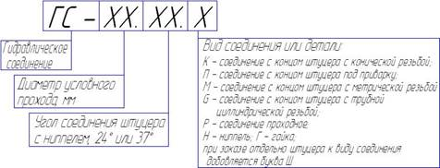

**Примеры условного обозначения:**

ГС-12.24.К – гидравлическое соединение Ду12 мм. штуцера 24˚ с ниппелем (с уплотнительным кольцом), гайкой и конической резьбой штуцера.

ГС-12.24.Н – ниппель Ду12 мм. для гидравлического соединения 24˚. При заказе с уплотнительным кольцом указать: «с уплотнительным кольцом»

ГС-34.37.Г – гайка для гидравлического соединения Ду34мм и 37˚.

ГС-40.37.GШ – штуцер для гидравлического соединения 37˚, Ду40мм, с трубной цилиндрической резьбой.

**Соединение 24˚ приварной ниппель – штуцер с конической резьбой**

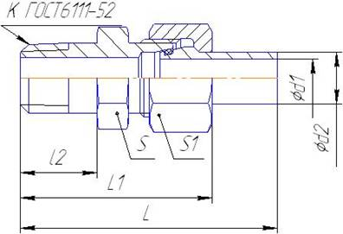

|  |  |  |  |  |  |  |  |  |  |  |
| --- | --- | --- | --- | --- | --- | --- | --- | --- | --- | --- |
| Ду | L | L1 | l2 | d2 | d1 | S | S1 | K | Масса, кг. | Обозначе-ние |
| 8 | 62 | 45 | 14 | 10 | 7 | 22 | 22 | 1/4” | 0,11 | ГС-08.24.К |
| 12 | 71 | 48 | 14 | 16 | 11 | 27 | 30 | 3/8” | 0,19 | ГС-12.24.К |
| 15 | 88 | 63 | 19 | 20 | 15 | 36 | 36 | 3/4” | 0,3 | ГС-15.24.К |
| 25 | 92 | 66 | 24 | 28 | 23 | 41 | 41 | 1” | 0,45 | ГС-25.24.К |
| 34 | 107 | 75 | 26 | 42 | 34 | 60 | 60 | 1½” | 1,1 | ГС-34.24.К |

**Пример условного обозначения: ГС-12.24.К – гидравлическое соединение Ду12 мм. штуцера 24˚ с ниппелем (с уплотнительным кольцом), гайкой и конической резьбой штуцера.**

**Соединение 24˚ приварной ниппель – приварной штуцер**

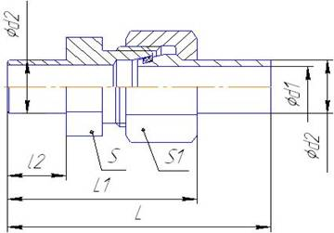

|  |  |  |  |  |  |  |  |  |  |
| --- | --- | --- | --- | --- | --- | --- | --- | --- | --- |
| Ду | L | L1 | l2 | d2 | d1 | S | S1 | Масса, кг. | Обозначе-ние |
| 8 | 62 | 45 | 14 | 10 | 7 | 22 | 22 | 0,1 | ГС-08.24.П |
| 12 | 71 | 48 | 14 | 16 | 11 | 27 | 30 | 0,16 | ГС-12.24.П |
| 15 | 89 | 64 | 20 | 20 | 15 | 36 | 36 | 0,25 | ГС-15.24.П |
| 25 | 88 | 62 | 20 | 28 | 23 | 41 | 41 | 0,4 | ГС-25.24.П |
| 34 | 101 | 69 | 20 | 42 | 34 | 60 | 60 | 1 | ГС-34.24.П |

**Пример условного обозначения: ГС-12.24.П – гидравлическое соединение Ду12 мм. штуцера 24˚ с ниппелем (с уплотнительным кольцом), гайкой и штуцером с приварной частью.**

**Соединение 24˚ приварной ниппель – штуцер с метрической резьбой**

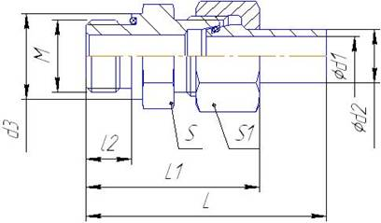

|  |  |  |  |  |  |  |  |  |  |  |  |
| --- | --- | --- | --- | --- | --- | --- | --- | --- | --- | --- | --- |
| Ду | L | L1 | l2 | d2 | d1 | d3 | S | S1 | М | Масса, кг. | Обозначе-ние |
| 8 | 62 | 45 | 13 | 10 | 7 | 23 | 24 | 22 | М16х1,5 | 0,12 | ГС-08.24.М |
| 12 | 75 | 52 | 15 | 16 | 11 | 32 | 32 | 30 | М22х1,5 | 0,2 | ГС-12.24.М |
| 15 | 90 | 65 | 17 | 20 | 15 | 37 | 41 | 36 | М27х2 | 0,3 | ГС-15.24.М |
| 25 | 93 | 67 | 21 | 28 | 23 | 43 | 46 | 41 | М33х2 | 0,5 | ГС-25.24.М |
| 34 | 110 | 78 | 25 | 42 | 34 | 59 | 60 | 60 | М48х2 | 1,2 | ГС-34.24.М |

**Пример условного обозначения: ГС-12.24.М – гидравлическое соединение Ду12 мм. штуцера 24˚ с ниппелем (с уплотнительным кольцом), гайкой, метрической резьбой штуцера и уплотнительным кольцом по торцу.**

**Соединение 24˚ приварной ниппель – штуцер с трубной цилиндрической резьбой**

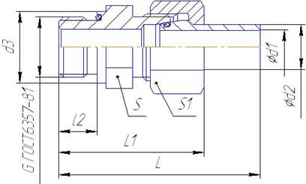

|  |  |  |  |  |  |  |  |  |  |  |  |
| --- | --- | --- | --- | --- | --- | --- | --- | --- | --- | --- | --- |
| Ду | L | L1 | l2 | d2 | d1 | d3 | S | S1 | G | Масса,  кг. | Обозн-ние |
| 8 | 61 | 44 | 12 | 10 | 7 | 22 | 22 | 22 | 1/4" | 0,11 | ГС-08.24.G |
| 12 | 72 | 49 | 12 | 16 | 11 | 24 | 27 | 30 | 3/8” | 0,19 | ГС-12.24.G |
| 15 | 88 | 63 | 16 | 20 | 15 | 36 | 36 | 36 | 3/4" | 0,3 | ГС-15.24.G |
| 25 | 90 | 64 | 18 | 28 | 23 | 44 | 46 | 41 | 1” | 0,5 | ГС-25.24.G |
| 34 | 107 | 75 | 22 | 42 | 34 | 59 | 60 | 60 | 1½” | 1,1 | ГС-34.24.G |

**Пример условного обозначения: ГС-12.24.G – гидравлическое соединение Ду12 мм. штуцера 24˚ с ниппелем (с уплотнительным кольцом), гайкой, трубной цилиндрической резьбой штуцера и уплотнительным кольцом по торцу.**

**Соединение проходное 24˚ приварной ниппель – штуцер – приварной ниппель**

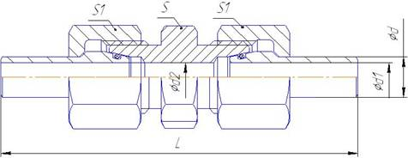

|  |  |  |  |  |  |  |  |
| --- | --- | --- | --- | --- | --- | --- | --- |
| Ду | L | d | d1 | S | S1 | Масса, кг. | Обозначе-ние |
| 8 | 90 | 10 | 7 | 22 | 22 | 0,13 | ГC-08.24.Р |
| 12 | 108 | 16 | 11 | 27 | 30 | 0,2 | ГС-10.24.Р |
| 15 | 126 | 20 | 15 | 36 | 36 | 0,34 | ГС-15.24.Р |
| 25 | 128 | 28 | 23 | 41 | 41 | 0,55 | ГС-20.24.Р |
| 34 | 152 | 42 | 34 | 60 | 60 | 0,83 | ГС-25.24.Р |

**Пример условного обозначения: ГС-12.24.Р – гидравлическое проходное соединение Ду12 мм. штуцера 24˚ с двумя ниппелями (с уплотнительными кольцами) и гайками.**

апСодействие в подборе финансовых услуг/организаций

**Ниппель и гайка соединения 24˚**

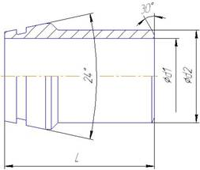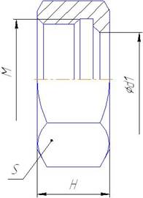

|  |  |  |
| --- | --- | --- |
|  | Ниппель | Гайка |
| Ду | L | d2 | d1 | Масса, кг. | Обоз-ние | H | М | S | Масса, кг. | Обозначение |
| 8 | 32 | 10 | 7 | 0,025 | ГС-08.24Н | 18 | 18х1,5 | 22 | 0,04 | ГС-08.24Г |
| 12 | 38 | 16 | 11 | 0,03 | ГС-12.24Н | 21 | 24х1,5 | 30 | 0,06 | ГС-12.24Г |
| 15 | 45 | 20 | 15 | 0,05 | ГС-16.24Н | 26 | 30х2 | 36 | 0,07 | ГС-16.24Г |
| 25 | 45 | 28 | 23 | 0,09 | ГС-24.24Н | 22 | 36х2 | 41 | 0,11 | ГС-24.24Г |
| 34 | 60 | 42 | 34 | 0,3 | ГС-34.24Н | 27 | 52х2 | 60 | 0,26 | ГС-34.24Г |

Примеры условных обозначений:

ГС-12.24.Н – ниппель Ду12 мм. для гидравлического соединения 24˚. При заказе с уплотнительным кольцом указать :

«с уплотнительным кольцом»

ГС-34.24.Г – гайка для гидравлического соединения Ду34мм и 24˚.

**Резьбовая часть штуцера 24˚**

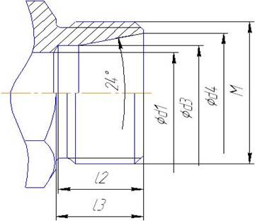

|  |  |  |  |  |  |  |
| --- | --- | --- | --- | --- | --- | --- |
| Ду | М | d4 | d3 | d1 | l2 | l3 |
| 8 | 18х1,5 | 12,3 | 10 | 7 | 8 | 13 |
| 12 | 24х1,5 | 18,3 | 16 | 11 | 9,5 | 15 |
| 15 | 30х2 | 22,9 | 20 | 15 | 12 | 17 |
| 25 | 36х2 | 30,3 | 23 | 23 | 15 | 20 |
| 34 | 52х2 | 45 | 40 | 34 | 15 | 20 |

**Соединение 37˚ приварной ниппель – штуцер с конической резьбой**

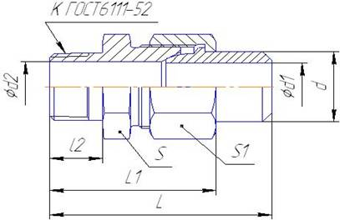

|  |  |  |  |  |  |  |  |  |  |  |  |
| --- | --- | --- | --- | --- | --- | --- | --- | --- | --- | --- | --- |
| Ду | L | L1 | l2 | d2 | d | d1 | S | S1 | K | Масса, кг. | Обозначе-ние |
| 8 | 58 | 42 | 14 | 8 | 14 | 8 | 19 | 22 | 1/4” | 0,07 | ГC-08.37.К |
| 10 | 64 | 47 | 14 | 11 | 18 | 11 | 24 | 24 | 3/8” | 0,11 | ГС-10.37.К |
| 15 | 74 | 51 | 19 | 14 | 22 | 14 | 30 | 30 | 1/2” | 0,18 | ГС-15.37.К |
| 20 | 83 | 60 | 19 | 19 | 28 | 19 | 36 | 36 | 3/4” | 0,3 | ГС-20.37.К |
| 25 | 93 | 65 | 24 | 25 | 34 | 25 | 41 | 46 | 1” | 0,46 | ГС-25.37.К |
| 32 | 107 | 76 | 24 | 32 | 43 | 32 | 50 | 55 | 1 1/4” | 0,82 | ГС-32.37.К |
| 40 | 123 | 84 | 26 | 38 | 48 | 38 | 60 | 65 | 1½” | 1,26 | ГС-40.37.К |

Пример условного обозначения: ГС-12.37.К – гидравлическое соединение Ду12 мм. штуцера 37˚ с ниппелем, с гайкой и конической резьбой штуцера.

**Соединение 37˚ приварной ниппель – приварной штуцер**

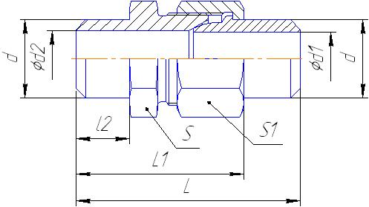

|  |  |  |  |  |  |  |  |  |  |  |
| --- | --- | --- | --- | --- | --- | --- | --- | --- | --- | --- |
| Ду | L | L1 | l2 | d2 | d | d1 | S | S1 | Масса, кг. | Обозначе-ние |
| 8 | 58 | 42 | 14 | 8 | 14 | 8 | 19 | 22 | 0,07 | ГC-08.37.П |
| 10 | 64 | 47 | 14 | 11 | 18 | 11 | 24 | 24 | 0,10 | ГС-10.37.П |
| 15 | 74 | 51 | 19 | 14 | 22 | 14 | 30 | 30 | 0,17 | ГС-15.37.П |
| 20 | 83 | 60 | 19 | 19 | 28 | 19 | 36 | 36 | 0,27 | ГС-20.37.П |
| 25 | 93 | 65 | 24 | 25 | 34 | 25 | 41 | 46 | 0,41 | ГС-25.37.П |
| 32 | 107 | 76 | 24 | 32 | 43 | 32 | 50 | 55 | 0,74 | ГС-32.37.П |
| 40 | 123 | 84 | 26 | 38 | 48 | 38 | 60 | 65 | 1,12 | ГС-40.37.П |

Пример условного обозначения: ГС-12.37.П – гидравлическое соединение Ду12 мм. штуцера 37˚ с ниппелем, гайкой и штуцером с приварной частью.

**Соединение 37˚ приварной ниппель – штуцер с метрической резьбой**

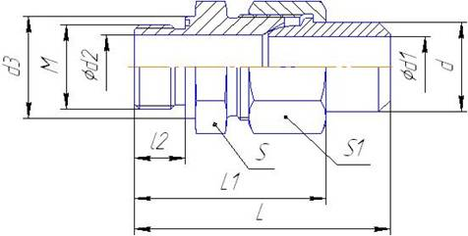

|  |  |  |  |  |  |  |  |  |  |  |  |  |
| --- | --- | --- | --- | --- | --- | --- | --- | --- | --- | --- | --- | --- |
| Ду | L | L1 | l2 | d2 | d | d1 | d3 | S | S1 | М | Масса, кг. | Обоз-ние |
| 8 | 57 | 43 | 13 | 8 | 14 | 8 | 23 | 24 | 22 | М16х1,5 | 0,08 | ГC-08.37.М |
| 10 | 64 | 51 | 14 | 10 | 18 | 11 | 25 | 27 | 24 | М18х1,5 | 0,12 | ГС-10.37.М |
| 15 | 70 | 52 | 15 | 14 | 22 | 14 | 32 | 32 | 30 | М22х1,5 | 0,2 | ГС-15.37.М |
| 20 | 81 | 64 | 17 | 18 | 28 | 19 | 37 | 41 | 36 | М27х2 | 0,4 | ГС-20.37.М |
| 25 | 90 | 68 | 21 | 23 | 34 | 25 | 43 | 46 | 46 | М33х2 | 0,6 | ГС-25.37.М |
| 32 | 104 | 77 | 21 | 30 | 43 | 32 | 53 | 55 | 55 | М42х2 | 0,9 | ГС-32.37.М |
| 40 | 122 | 87 | 25 | 36 | 48 | 38 | 59 | 60 | 65 | М48х2 | 1,3 | ГС-40.37.М |

Пример условного обозначения: ГС-12.37.М – гидравлическое соединение Ду12 мм. штуцера 37˚ с ниппелем (с уплотнительным кольцом), гайкой, метрической резьбой штуцера и уплотнительным кольцом по торцу.

**Соединение 37˚ приварной ниппель – штуцер с трубной циллиндрической резьбой**

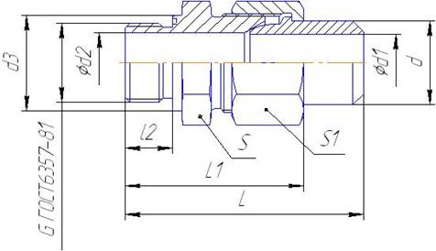

|  |  |  |  |  |  |  |  |  |  |  |  |  |
| --- | --- | --- | --- | --- | --- | --- | --- | --- | --- | --- | --- | --- |
| Ду | L | L1 | l2 | d2 | d | d1 | d3 | S | S1 | G | Масса, кг. | Обозначе-ние |
| 8 | 56 | 42 | 12 | 8 | 14 | 8 | 22 | 22 | 22 | 1/4” | 0,09 | ГC-08.37.G |
| 10 | 62 | 47 | 12 | 10 | 18 | 11 | 25 | 27 | 24 | 3/8” | 0,15 | ГС-10.37.G |
| 15 | 69 | 51 | 14 | 14 | 22 | 14 | 32 | 32 | 30 | 1/2” | 0,25 | ГС-15.37.G |
| 20 | 80 | 60 | 16 | 18 | 28 | 19 | 37 | 41 | 36 | 3/4” | 0,4 | ГС-20.37.G |
| 25 | 87 | 65 | 18 | 23 | 34 | 25 | 43 | 46 | 46 | 1” | 0,6 | ГС-25.37.G |
| 32 | 103 | 76 | 20 | 30 | 43 | 32 | 53 | 55 | 55 | 1 1/4” | 0,9 | ГС-32.37.G |
| 40 | 119 | 84 | 22 | 36 | 48 | 38 | 59 | 60 | 65 | 1½” | 1,11 | ГС-40.37.G |

Пример условного обозначения: ГС-12.37.G – гидравлическое соединение Ду12 мм. штуцера 37˚ с ниппелем, гайкой, трубной цилиндрической резьбой штуцера и уплотнительным кольцом по торцу.

**Соединение проходное 37˚ приварной ниппель – штуцер – приварной ниппель**

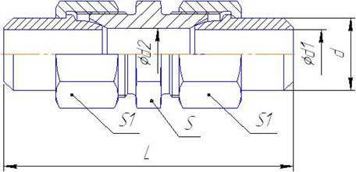

|  |  |  |  |  |  |  |  |
| --- | --- | --- | --- | --- | --- | --- | --- |
| Ду | L | d | d1 | S | S1 | Масса, кг. | Обозначе-ние |
| 8 | 81 | 14 | 8 | 19 | 22 | 0,13 | ГC-08.37.Р |
| 10 | 93 | 18 | 11 | 24 | 24 | 0,2 | ГС-10.37.Р |
| 15 | 100 | 22 | 14 | 30 | 30 | 0,34 | ГС-15.37.Р |
| 20 | 115 | 28 | 19 | 36 | 36 | 0,55 | ГС-20.37.Р |
| 25 | 125 | 34 | 25 | 41 | 46 | 0,83 | ГС-25.37.Р |
| 32 | 150 | 43 | 32 | 50 | 55 | 1,35 | ГС-32.37.Р |
| 40 | 177 | 48 | 38 | 60 | 65 | 1,75 | ГС-40.37.Р |

Пример условного обозначения: ГС-12.37.Р – гидравлическое проходное соединение Ду12 мм. штуцера 27˚ с двумя ниппелями, с гайками

**Ниппель и гайка соединения 37˚**

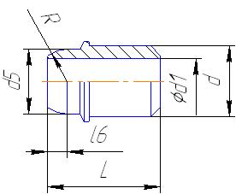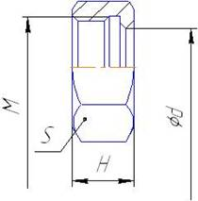

**Ниппель**

|  |  |  |  |  |  |  |  |  |
| --- | --- | --- | --- | --- | --- | --- | --- | --- |
| Ду | L | l6 | R | d | d1 | d5 | Масса, кг.. | Обозначение |
| 8 | 27 | 4 | 6 | 14 | 8 | 12 | 0,018 | ГС-08.37.Н |
| 10 | 30 | 5 | 8 | 18 | 11 | 16 | 0,030 | ГС-10.37.Н |
| 15 | 35 | 6 | 10 | 22 | 14 | 20 | 0,053 | ГС-15.37.Н |
| 20 | 38 | 7 | 13 | 28 | 19 | 26 | 0,080 | ГС-20.37.Н |
| 25 | 40 | 8 | 16 | 34 | 25 | 32 | 0,106 | ГС-25.37.Н |
| 32 | 50 | 9 | 20 | 43 | 32 | 40 | 0,26 | ГС-32.37.Н |
| 40 | 60 | 10 | 23 | 48 | 38 | 46 | 0,314 | ГС-40.37.Н |

**Гайка**

|  |  |  |  |  |  |  |
| --- | --- | --- | --- | --- | --- | --- |
| Ду | H | d | М | S | Масса, кг. | Обозначение |
| 8 | 18 | 14 | M18х1,5 | 22 | 0,019 | ГС-08.37.Г |
| 10 | 20 | 18 | M22x1,5 | 24 | 0,022 | ГС-10.37.Г |
| 15 | 22 | 22 | M27x1,5 | 30 | 0,040 | ГС-15.37.Г |
| 20 | 24 | 28 | M33x1,5 | 36 | 0,065 | ГС-20.37.Г |
| 25 | 27 | 34 | M39x1.5 | 46 | 0,135 | ГС-25.37.Г |
| 32 | 32 | 43 | M48x1,5 | 55 | 0,211 | ГС-32.37.Г |
| 40 | 35 | 48 | M56x2 | 65 | 0,300 | ГС-40.37.Г |

**Примеры условных обозначений:**

**ГС-12.37.Н – ниппель Ду12 мм. для гидравлического соединения 37˚.**

**ГС-34.37.Г – гайка для гидравлического соединения Ду34мм и 37˚.**

**Резьбовая часть штуцера 37˚**

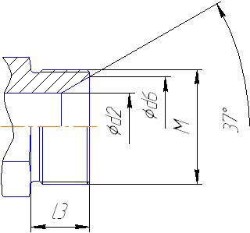

|  |  |  |  |  |
| --- | --- | --- | --- | --- |
| Ду | М | d2 | d6 | l3 |
| 8 | M18х1,5 | 8 | 13 | 14 |
| 10 | M22x1,5 | 10 | 17 | 15 |
| 15 | M27x1,5 | 14 | 23 | 16 |
| 20 | M33x1,5 | 18 | 28 | 18 |
| 25 | M39x1.5 | 23 | 34 | 20 |
| 32 | M48x1,5 | 30 | 42 | 22 |
| 40 | M56x2 | 36 | 48 | 25 |